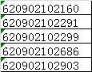  
密码是1  
都是零售户  
如果有不行的账号，跟我说一下

620902102291

目前新版的开发环境是：<http://10.0.8.88/xsm6/main.html?v=2012071002>

登录中心：<http://10.10.10.90/st/>